美股每日复盘 | 2026-11-10 美东收盘
报告日期：2026-11-11（北京时间）｜覆盖交易日：2026-11-10（美国现金盘）｜数据截点：收盘及可获得的盘后公开链数据。
结论先行：道指 -0.30%、标普500 -0.38%、纳指 -0.74%、Russell 2000 -0.68% 全部回落；S&P 500 广度为上涨 246、下跌 250，涨跌比 0.98。当天更像高通胀数据引发的利率重估盘：软件与大盘科技承压，但TTWO、LCID等事件股上涨，NVDA、AAOI、IREN继续弱势；这是一场宏观压力下的个股事件与筹码分化，不是单一AI或FCC叙事。

1. Executive Tape Snapshot
资产/指标 | 收盘/状态 | 当日 | 5D | 读法
Dow Jones | 52,231.89 | -0.30% | +0.86% | 相对最强，价值/防御托底
S&P 500 | 7,520.93 | -0.38% | -0.63% | 结合广度与RSP判断内部结构
Nasdaq Composite | 25,065.88 | -0.74% | -1.21% | 与QQQ/RSP及科技篮子比较
Russell 2000 | 2,821.38 | -0.68% | +0.32% | 小盘弱于大盘
VIX / VVIX / SKEW | 19.46 / 96.63 / 151.12 | -2.31% | — | 以实际变动判断保护需求
DXY / WTI / BTC | 102.22 / 86.15 / 7.36万美元 | DXY +0.56% / WTI -0.81% / BTC -2.18% | — | 跨资产确认或反驳风险偏好叙事

图表读法：当日相对最强为 ITA（航空航天/国防）+0.95%、XLF（金融）+0.52%、XLE（能源）+0.44%，相对最弱为 XHB（住宅建筑）-2.63%、COPX（铜矿）-3.16%、GDX（黄金矿业）-5.43%；上涨占比 49.0%。需要把 ETF 表现和单股异常分开读，不能用行业平均替代个股催化。
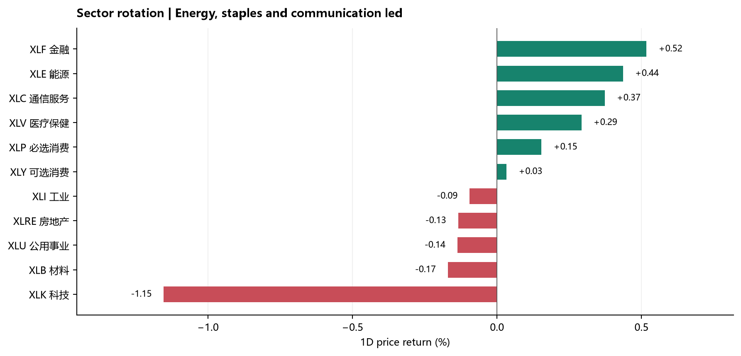
图：板块当日表现与成交相对强度。来源/口径：Yahoo Finance Chart API；日收益率，成交相对30日均量。。

2. Rotation & Leadership Dashboard
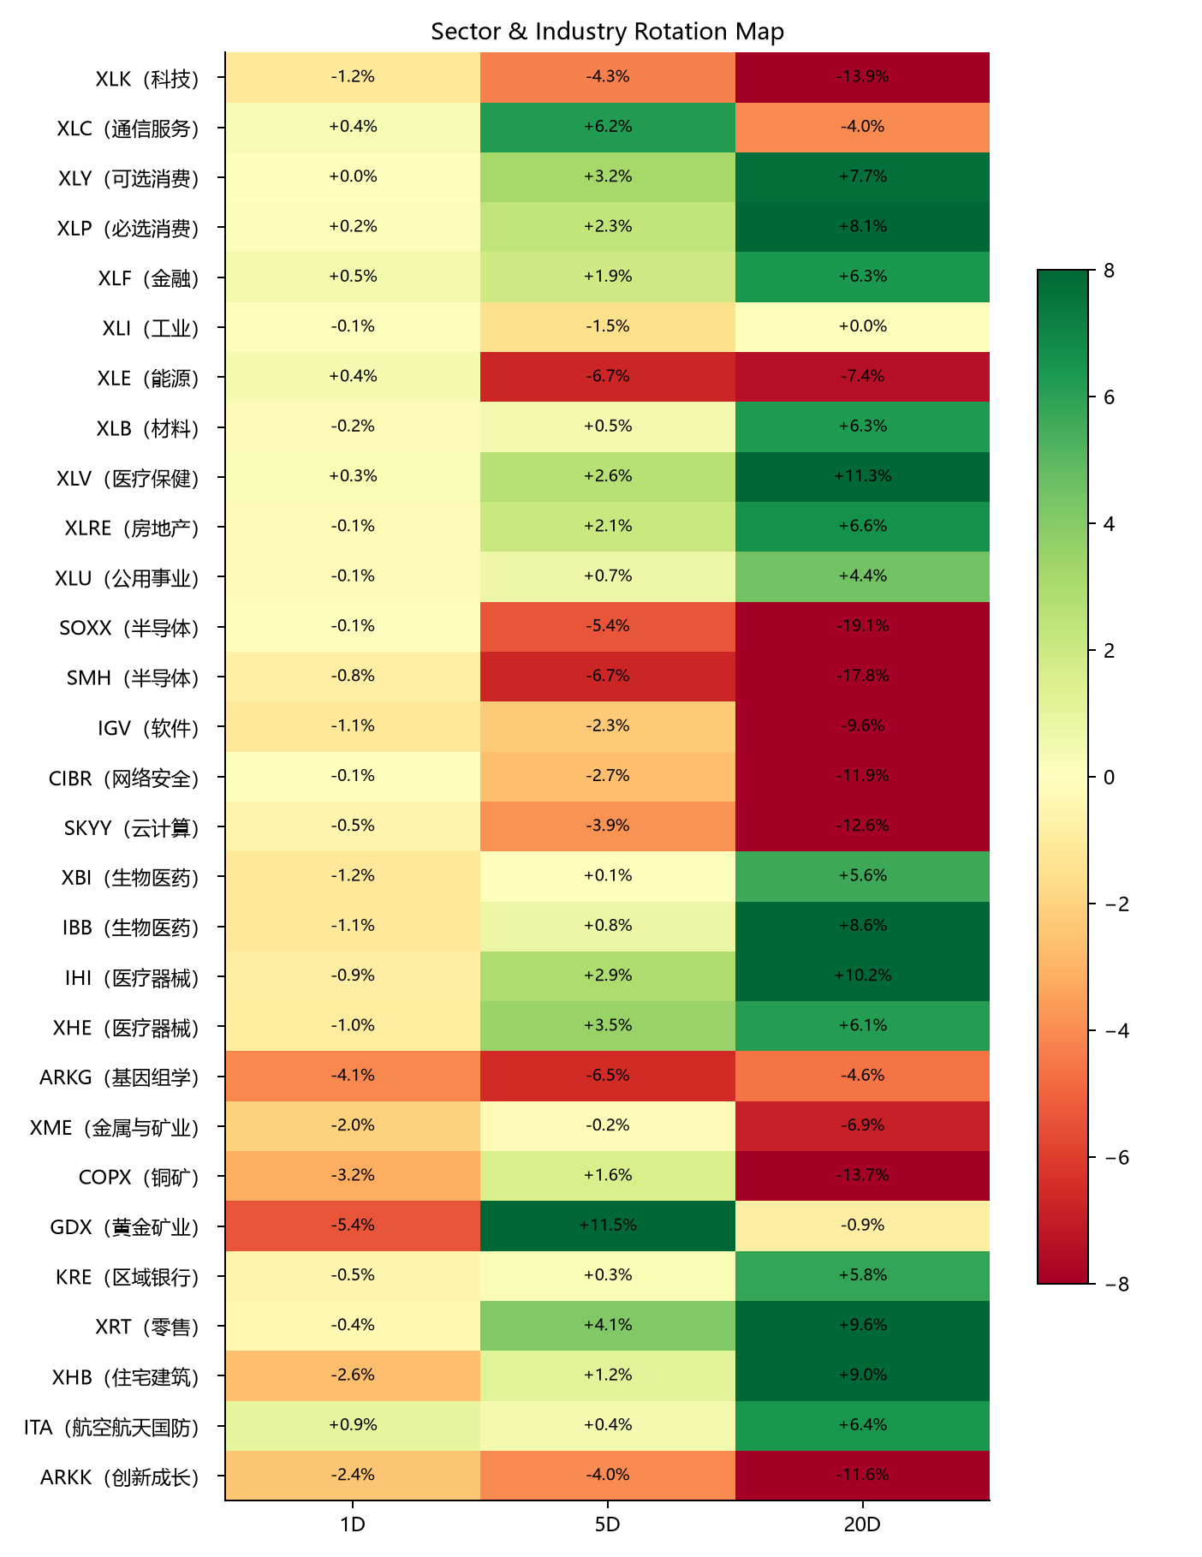
图：Sector Rotation Map（行业指数）。来源/口径：本地 rotation_engine；1D/5D/20D，单位为百分比；括号内为行业名称。。
资金方向判断：价格代理显示相对偏好集中在 ITA（航空航天/国防）+0.95%、XLF（金融）+0.52%、XLE（能源）+0.44%，相对压力集中在 XHB（住宅建筑）-2.63%、COPX（铜矿）-3.16%、GDX（黄金矿业）-5.43%；20日维度需要结合热图判断是否只是短期反转。没有直接 ETF/PB 净流数据时，报告使用“价格偏好/轮动代理”，不把相对涨跌写成已证实的净流入或净流出。
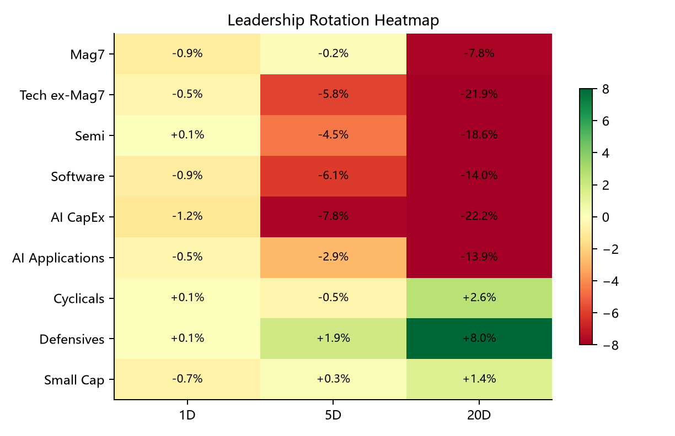
图：Leadership Heatmap（领导力轮动）。来源/口径：Rotation Engine 固定篮子等权收益；1D/5D/20D；价格相对强弱代理。。
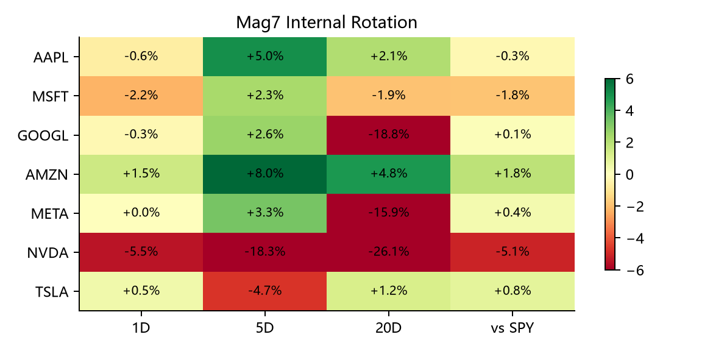
图：Mag 7 Internal Heatmap（内部轮动）。来源/口径：Mag 7 单股 1D/5D/20D 与相对 SPY；不把权重股表现自动写成行业普涨。。
领导力读法：先看热图中同一方向的横截面广度，再看 1D、5D、20D 是否一致；若只有少数大市值股票支撑指数，而等权篮子和细分行业走弱，应定义为权重挤压而不是广泛风险偏好改善。
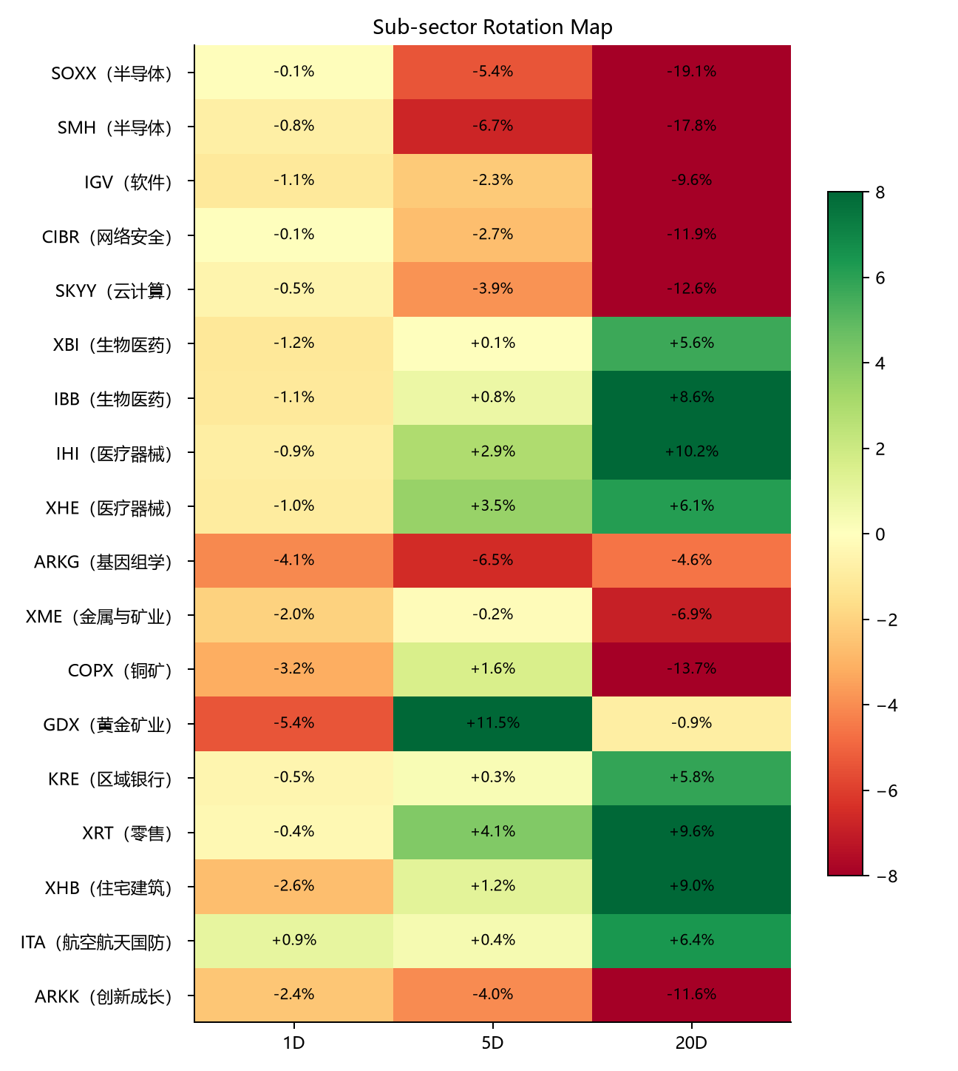
图：Subsector Rotation Map（细分行业）。来源/口径：本地 rotation_engine；加入 XBI、IHI、XHE、CIBR、SKYY、XME、COPX、GDX、KRE、XRT、XHB、ITA 等行业/主题代理。。
异常个股必须回填在行业图旁：本次先从 519 个可用单股样本中按当日绝对涨跌、相对 SPY、成交量和新高/新低筛出 9 个候选：CHTR（通信服务/有线宽带）+10.61%、TTWO（游戏软件/互动娱乐）+8.31%、IREN（AI数据中心/算力）-7.85%、SKYD（媒体/流媒体）-7.59%、AAOI（光通信/光模块）-7.26%、MRNA（生物医药/疫苗）-6.75%、NVDA（半导体/AI算力）-5.47%、LCID（电动车/新能源车）+4.72%、CVS（医疗保健/保险药房）+4.41%。固定 AI/光通信名单只用于覆盖扫描，未进入当日异动排序的标的不进入本节归因。若当天没有新公告、研报、公司交流或可验证传闻，只能标为结构性重定价或待验，不能把行业 ETF 变化直接当成单股原因。
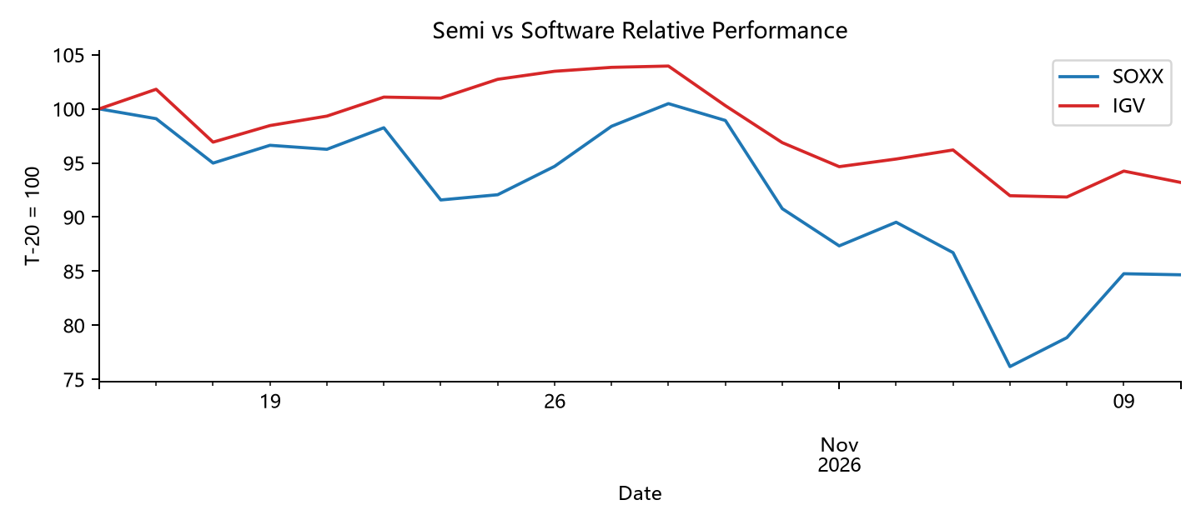
图：Semi vs Software：横截面当日收益。来源/口径：本地 rotation_engine；各自12只代表性成分，等权。。
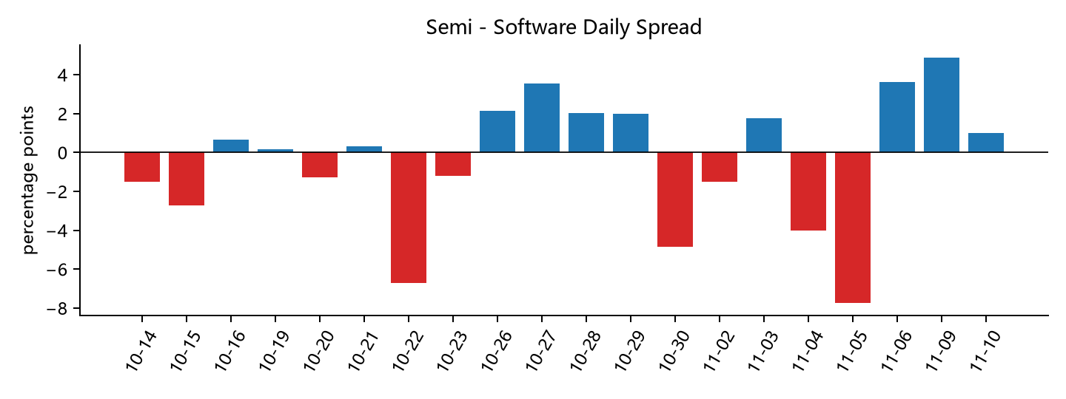
图：Semi - Software Daily Spread。来源/口径：定义：Semi - Software > 0 表示半导体跑赢软件；< 0 表示软件跑赢半导体。。
图表解读：半导体等权当日 +0.08%，软件等权 -0.90%，价差（Semi - Software）+0.98 个百分点；正值表示半导体相对跑赢，负值表示软件相对跑赢。两者绝对涨跌、ETF 权重和中位数可能不同，不能只凭价差判断整个科技板块方向。

3. Rotation Matrix
比较组合 | 1D | 5D | 20D | 状态
Semi - Software | +1.00pp | -3.16pp | -9.55pp | CONFIRMED
Mag7 - Tech ex-Mag7 | -0.44pp | +7.41pp | +14.48pp | EXTENDED
Mag7 - RSP | -0.69pp | +0.03pp | -11.70pp | EMERGING
QQQ - RSP | -0.64pp | -2.27pp | -12.81pp | CONFIRMED
Growth - Defensive | -0.87pp | -3.83pp | -18.70pp | EXTENDED
Cyclical - Defensive | -0.12pp | -2.72pp | -7.15pp | UNCLEAR
AI CapEx - AI Applications | -0.74pp | -7.52pp | -8.56pp | CONFIRMED
High Beta - Low Vol | -1.48pp | -2.81pp | -13.43pp | CONFIRMED
Small Cap - Large Cap | -0.32pp | +0.87pp | +5.01pp | UNCLEAR

矩阵观察：Semi - Software 1D +1.00pp / 5D -3.16pp / 20D -9.55pp（CONFIRMED）；Mag7 - Tech ex-Mag7 1D -0.44pp / 5D +7.41pp / 20D +14.48pp（EXTENDED）；Mag7 - RSP 1D -0.69pp / 5D +0.03pp / 20D -11.70pp（EMERGING）；QQQ - RSP 1D -0.64pp / 5D -2.27pp / 20D -12.81pp（CONFIRMED）；Growth - Defensive 1D -0.87pp / 5D -3.83pp / 20D -18.70pp（EXTENDED）；Cyclical - Defensive 1D -0.12pp / 5D -2.72pp / 20D -7.15pp（UNCLEAR）；AI CapEx - AI Applications 1D -0.74pp / 5D -7.52pp / 20D -8.56pp（CONFIRMED）；High Beta - Low Vol 1D -1.48pp / 5D -2.81pp / 20D -13.43pp（CONFIRMED）；Small Cap - Large Cap 1D -0.32pp / 5D +0.87pp / 20D +5.01pp（UNCLEAR）。上涨占比 49.0%，因此需把指数方向、横截面参与度和 1D/5D/20D 持续性分开判断；不能用单日价差直接替代资金流。

4. Factor, Microstructure & HF Positioning
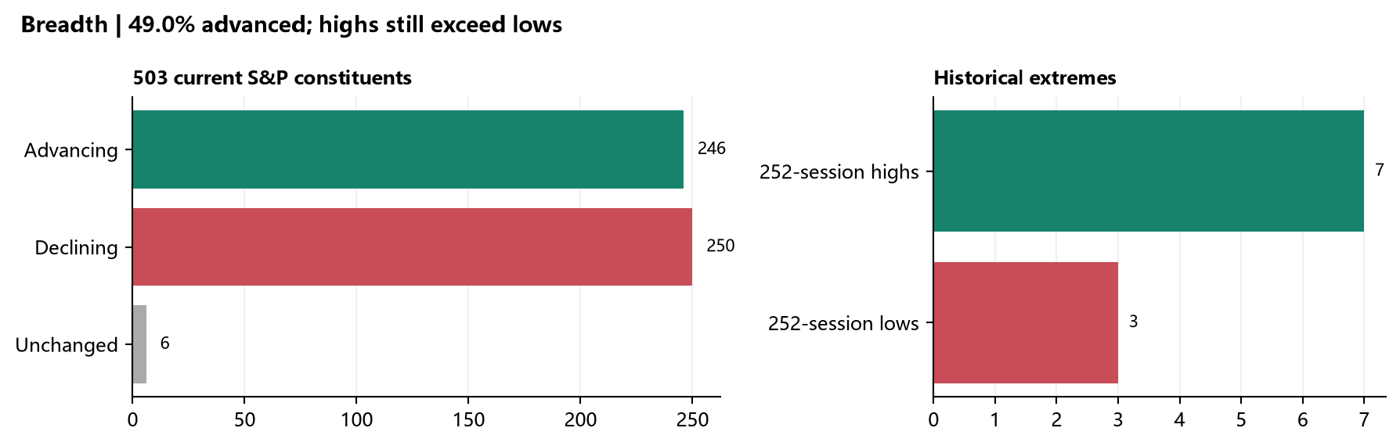
图：Breadth & Participation。来源/口径：503 只当前 S&P 500 成分；Advancing/Declining 为当日涨跌家数，New highs/lows 为252交易日极值。。
广度：上涨 246、下跌 250、不变 6，上涨占比 49.0%，涨跌比 0.98；252日新高 7、新低 3。这不是“全市场风险关闭”，而是指数权重和主题结构在切换。RSP 当日 -0.03%，SPY -0.37%，RSP 相对 SPY 约 +0.34pp，等权参与度优于市值加权。
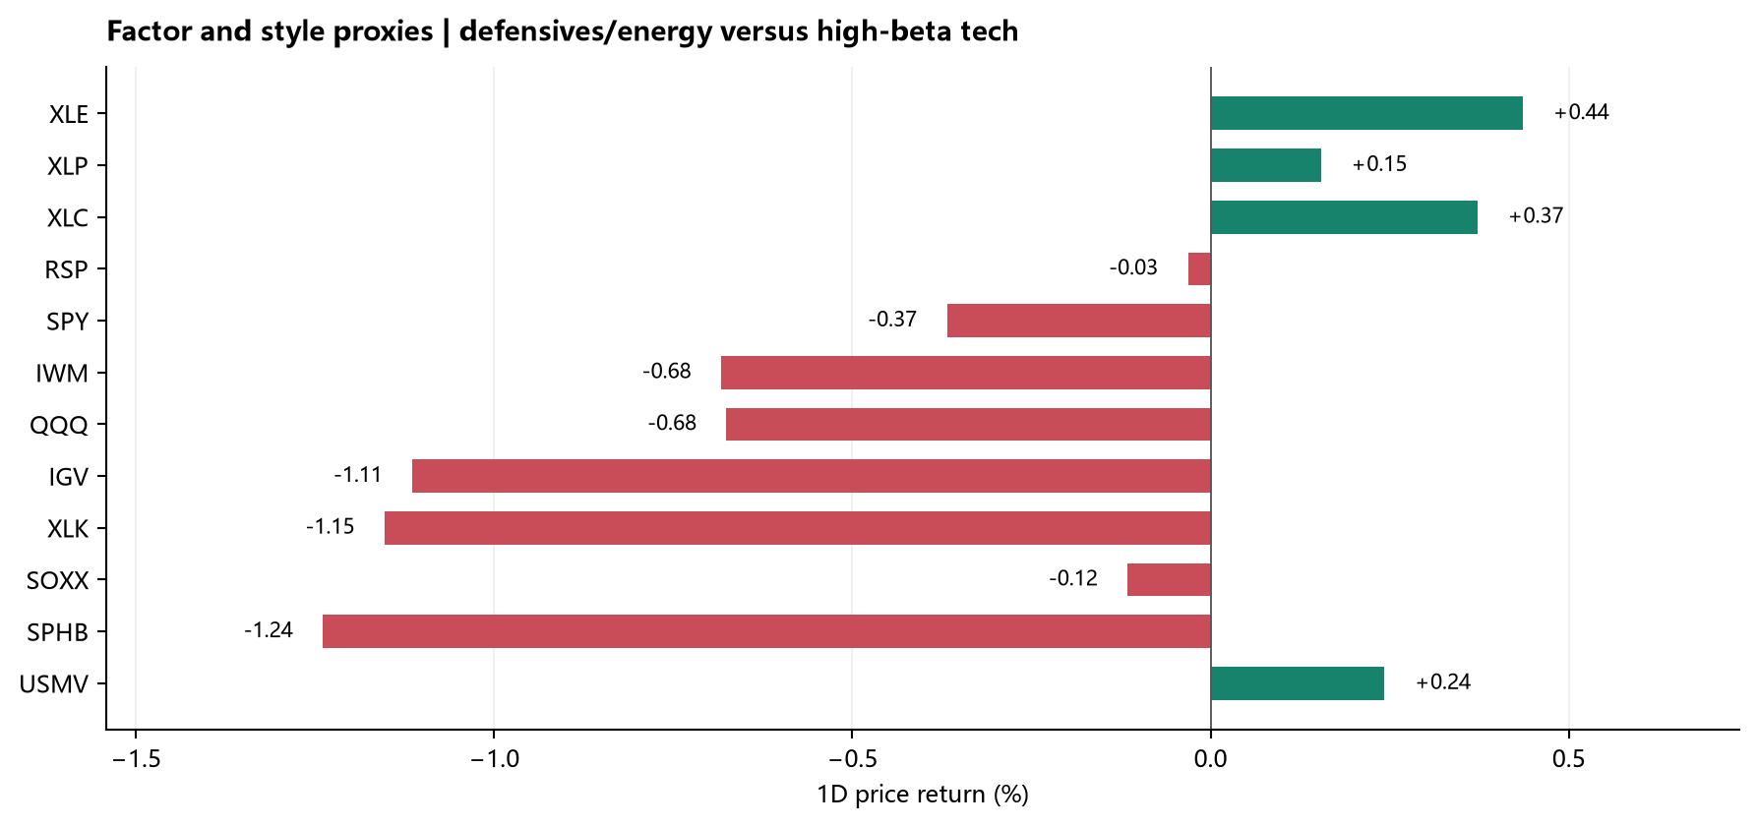
图：Factor Proxy Dashboard。来源/口径：本地公开 ETF 代理；Momentum=MTUM，High Beta=SPHB，Low Vol=USMV，Small Cap=IWM，Quality/defensive 以行业 ETF辅助。。
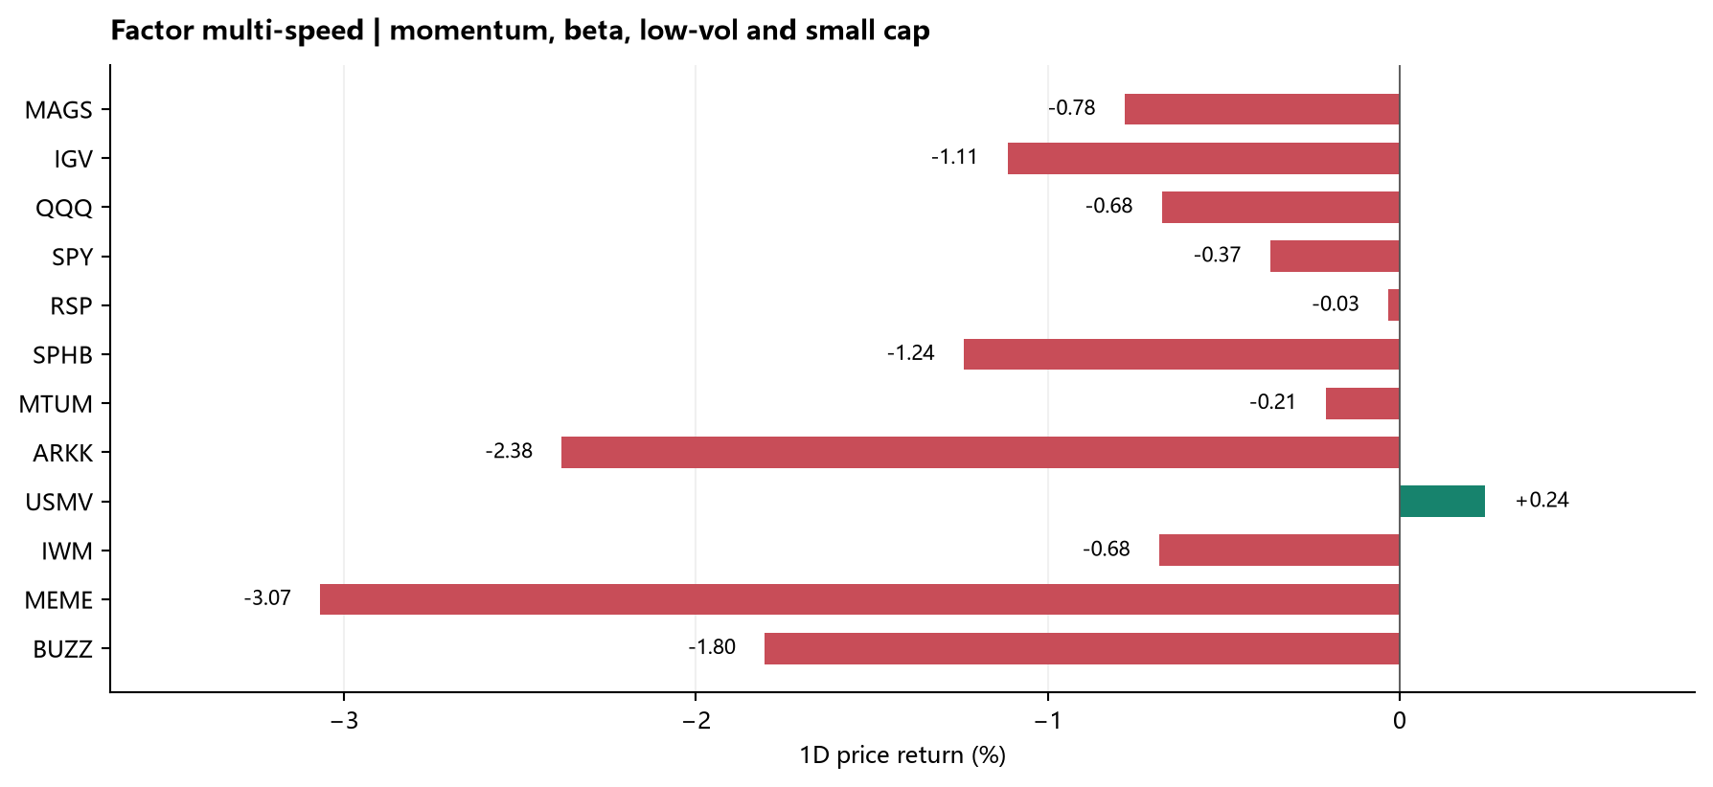
图：Factor Multi-Speed Detail。来源/口径：公开 ETF 价格代理；Momentum、High Beta、Low Vol、Small Cap、MEME 与 BUZZ 的横截面日收益。。
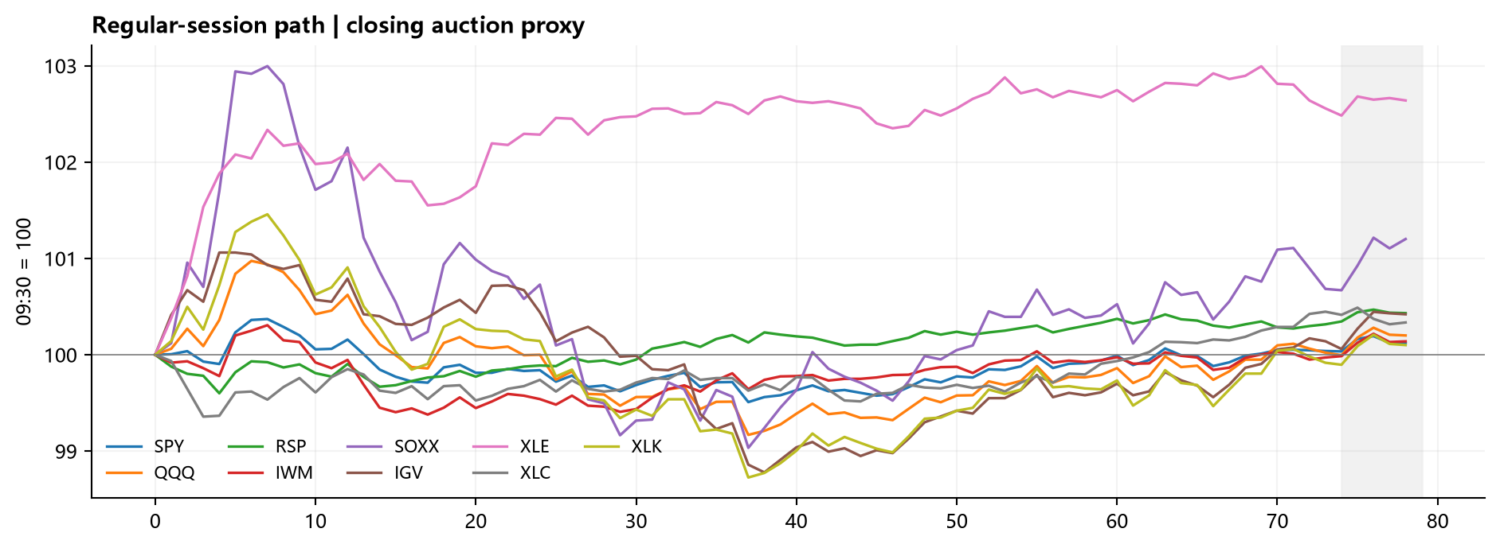
图：Intraday Path。来源/口径：Yahoo 5分钟常规现金盘；09:30 归一化为 100，尾盘阴影为最后约20分钟。。
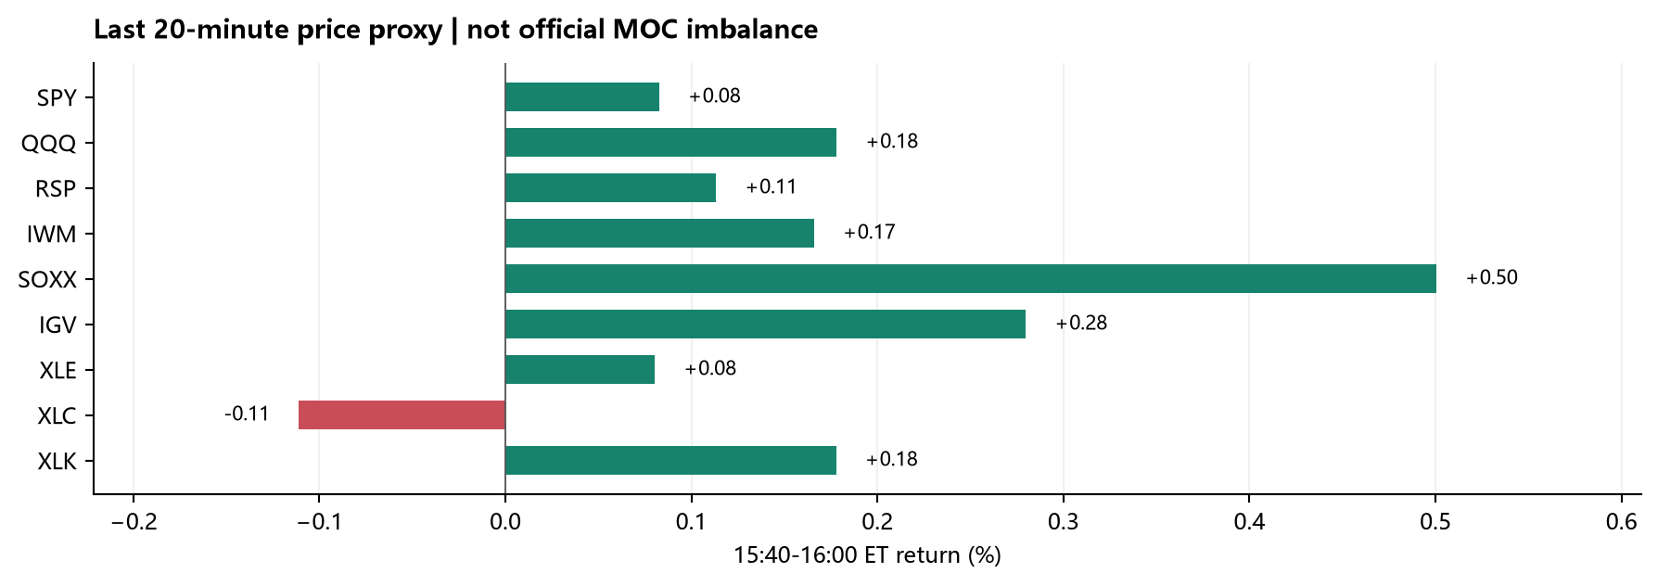
图：Closing Pressure Proxy。来源/口径：Yahoo 5分钟现金盘最后20分钟收益；不是官方 MOC 金额或买卖失衡。。
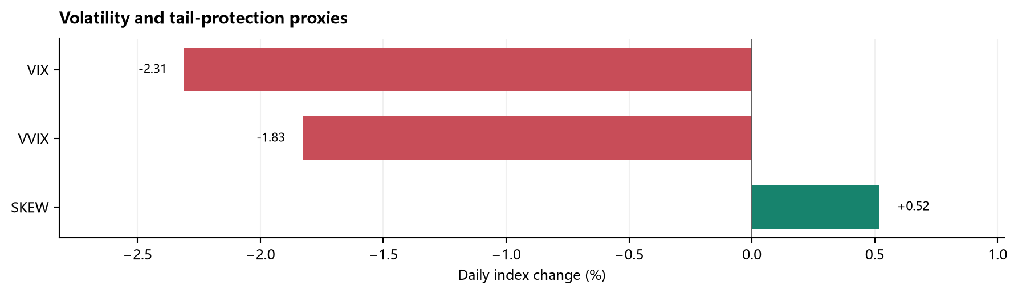
图：Volatility / Tail Protection。来源/口径：VIX、VVIX、SKEW 日变；只能作为风险保护代理，不等于做市商 Gamma。。
因子结论：SPHB -1.24% 对比 USMV +0.24%（差 -1.48pp），IWM -0.68% 对比 SPY -0.37%（差 -0.32pp）。在宏观美元与油价同时偏强的环境下，对冲基金去杠杆是一个待验证的结构性假设，而不是已经被 PB 数据证实的事实；其典型路径是砍掉高 Beta 多头、回补此前拥挤的空头，因此个别高空头光模块或存储名字若逆势反弹，不能直接解释为基本面反转。公开数据没有 GS/PB 净买入、总交易量或 CTA 实时阈值，本报告不编造。

5. Today's Company Expectation Resets
公司/主题 | 今日价格证据 | 状态 | 市场含义
CHTR | 通信服务/有线宽带；价格 +10.61%；相对SPY +10.98pp；成交不可得 | CONTINUING_REPRICING | CHTR上涨约10.61%，本轮未核实到11月10日新的公司公告；11月6日财报后，公司提出新的运营模式以改善Cox整合后的增长与成本效率。今天更像此前大跌后的估值修复、空头回补与整合预期重估。
TTWO | 游戏软件/互动娱乐；价格 +8.31%；相对SPY +8.68pp；成交不可得 | SESSION_NEW | 11月9日收盘后披露FY2027 Q2业绩，TTWO重申FY2027净预订约80亿至82亿美元，并继续推进GTA VI 11月19日发售；信息在11月10日现金盘前已可获得，股价上涨约8.31%。
IREN | AI数据中心/算力；价格 -7.85%；相对SPY -7.48pp；成交 1.26x均量 | CONTINUING_REPRICING | IREN下跌约7.85%，5日累计约-19.34%；没有核实到11月10日新的公司公告。11月5日业绩后的高波动交易仍在重新评估AI数据中心融资、净债务、GPU融资与收入兑现时点，昨日反弹后出现回吐。
SKYD | 媒体/流媒体；价格 -7.59%；相对SPY -7.22pp；成交不可得 | POST_BELL_NEXT_SESSION | SKYD日内下跌约7.59%，但Q3业绩在11月10日收盘后发布，不能把盘后结果倒推为当天现金盘原因。盘后市场关注整合复杂度、Warner Bros.电影排片对下一季度利润的拖累以及高债务负担，属于下一交易日的可验证催化。
AAOI | 光通信/光模块；价格 -7.26%；相对SPY -6.89pp；成交 1.02x均量 | CONTINUING_REPRICING | AAOI下跌约7.26%，5日约-24.46%；11月5日财报给出的Q4收入指引低于预期，市场继续下修订单、客户部署和短期利润预期。今天未核实到新的AAOI正式公告。
MRNA | 生物医药/疫苗；价格 -6.75%；相对SPY -6.39pp；成交不可得 | CONTINUING_REPRICING | MRNA下跌约6.75%，前期强劲上涨后出现估值与获利回吐；公开报道指出，市场在重新衡量Q3业绩、上调收入指引与已经提前计入股价的增长。今天未核实到新的公司公告。

CHTR（通信服务/有线宽带，CONTINUING_REPRICING）：CHTR上涨约10.61%，本轮未核实到11月10日新的公司公告；11月6日财报后，公司提出新的运营模式以改善Cox整合后的增长与成本效率。今天更像此前大跌后的估值修复、空头回补与整合预期重估。。交易解读：公司事件是持续背景，不是今日新增催化。若后续没有订户、现金流或回购执行的增量确认，不能把单日上涨写成经营拐点已被证实。
TTWO（游戏软件/互动娱乐，SESSION_NEW）：11月9日收盘后披露FY2027 Q2业绩，TTWO重申FY2027净预订约80亿至82亿美元，并继续推进GTA VI 11月19日发售；信息在11月10日现金盘前已可获得，股价上涨约8.31%。。交易解读：这是事件驱动的业绩与产品周期重估，强于通信服务行业平均；但市场已经把GTA VI预期定价较高，后续验证点是预购、首发销售和FY2027净预订兑现。
IREN（AI数据中心/算力，CONTINUING_REPRICING）：IREN下跌约7.85%，5日累计约-19.34%；没有核实到11月10日新的公司公告。11月5日业绩后的高波动交易仍在重新评估AI数据中心融资、净债务、GPU融资与收入兑现时点，昨日反弹后出现回吐。。交易解读：这是融资能力与交付兑现风险对高Beta算力资产的持续重定价，不宜把下跌简单归因于AI需求消失；下一步要看合同、融资和资本开支是否继续推迟。
SKYD（媒体/流媒体，POST_BELL_NEXT_SESSION）：SKYD日内下跌约7.59%，但Q3业绩在11月10日收盘后发布，不能把盘后结果倒推为当天现金盘原因。盘后市场关注整合复杂度、Warner Bros.电影排片对下一季度利润的拖累以及高债务负担，属于下一交易日的可验证催化。。交易解读：当天日内只能写作财报前风险暴露/事件仓位调整；盘后信息放入下一交易日观察，避免把尚未公开的结果写成已知原因。
AAOI（光通信/光模块，CONTINUING_REPRICING）：AAOI下跌约7.26%，5日约-24.46%；11月5日财报给出的Q4收入指引低于预期，市场继续下修订单、客户部署和短期利润预期。今天未核实到新的AAOI正式公告。。交易解读：这是财报指引不及预期后的持续重估，不是FCC新消息；即使行业其他光通信标的反弹，AAOI也可能因自身指引和估值基准下移继续弱于板块。
MRNA（生物医药/疫苗，CONTINUING_REPRICING）：MRNA下跌约6.75%，前期强劲上涨后出现估值与获利回吐；公开报道指出，市场在重新衡量Q3业绩、上调收入指引与已经提前计入股价的增长。今天未核实到新的公司公告。。交易解读：个股回调与XLV/生物科技ETF走势不能简单等同；当前更像高涨幅后的估值消化，后续看产品销售、现金和临床/监管进度能否支持高估值。
NVDA（半导体/AI算力，SESSION_NEW）：NVDA下跌约5.47%，成交约3.37倍均量，而SOXX仅小幅下跌、AMD和AVGO上涨，形成明显公司特异性背离。当天市场继续消化围绕Jensen Huang的调查、治理和出口合规风险，相关报道令关键人风险与监管不确定性被重新定价。。交易解读：这是公司治理/国家安全叙事叠加高权重、高拥挤度的风险折价，不是半导体板块整体转弱；NVDA与AMD、AVGO的相对表现是今日AI链内部换手的核心证据。
LCID（电动车/新能源车，SESSION_NEW）：LCID上涨约4.72%，成交约2.61倍均量；11月9日提交的8-K披露Q3收入约3.50亿美元、现金消耗环比下降约30%，并更新公司转型与关键任务，市场同时关注PIF支持带来的流动性改善。。交易解读：这是财报、现金消耗改善与融资支持共同驱动的事件反应，但股价仍显著低于长期均线，说明市场先交易生存期和流动性，再等待交付、毛利和稀释后的兑现。
CVS（医疗保健/保险药房，CONTINUING_REPRICING）：CVS上涨约4.41%，未核实到11月10日新的公司公告；11月4日财报已经上调全年调整后EPS下限至至少8.20美元、现金流指引至至少155亿美元。今天的上涨更像财报后的持续重估与防御/价值资金偏好。。交易解读：这是旧财报信息的延续性消化，不是今日新增财报；若后续没有新的指引或行业政策，报告只保留为持续重估，不重复追踪历史财报。
事件闸门：只有当当天有新公告、正式报告、公司交流、明确指引或可验证的市场结构证据，才升级为个股催化。旧财报只作为估值和预期背景，不重复追踪。

6. Technology Sector Scan
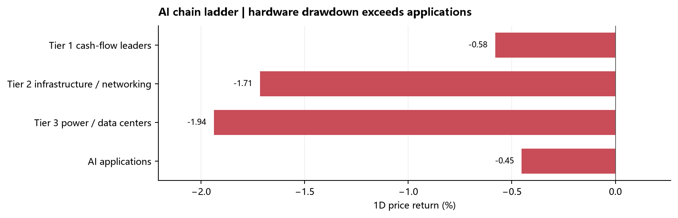
图：AI Chain Ladder：Tier 1 / Tier 2 / Tier 3。来源/口径：本地行情数据；Tier 1 为现金流巨头，Tier 2 为网络/存储/互联，Tier 3 为电力/数据中心基础设施。。
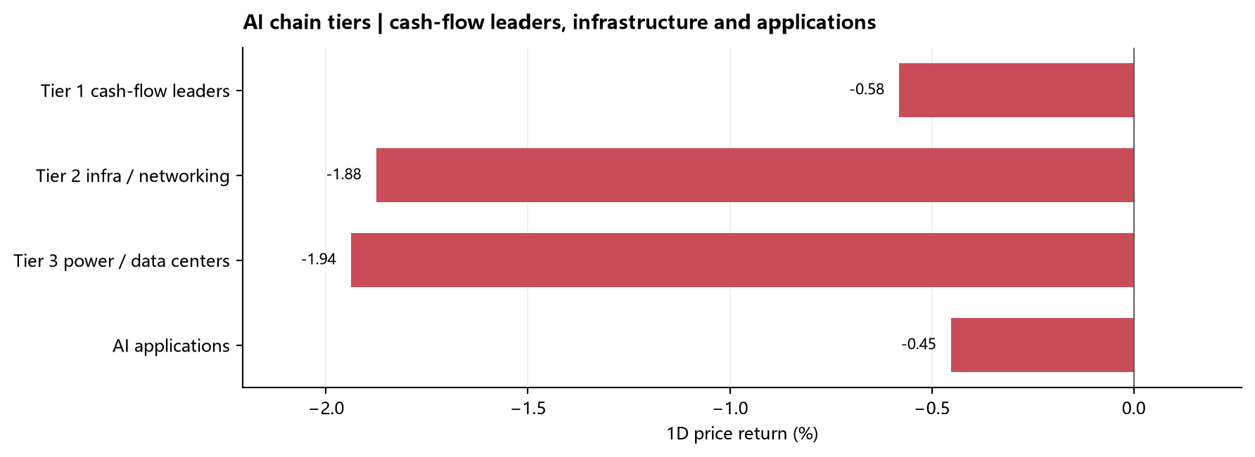
图：AI Chain Tier Detail。来源/口径：固定篮子等权日收益；价格分层，不等于订单或资金流。。
AI 链条分层：Tier 1 现金流/平台代表为 NVDA -5.47%、AVGO +3.91%、MSFT -2.20%、META +0.00%；Tier 2 网络、存储和光互联代表为 MU -1.10%、SNDK -2.99%、MRVL -0.14%、CRDO -2.33%、LITE -1.78%、COHR -4.68%。这组数据只能说明当天价格速度和相对分化，不能单独证明订单、客户或资本开支发生变化；后者需要公司公告、会议或可复核产业数据。
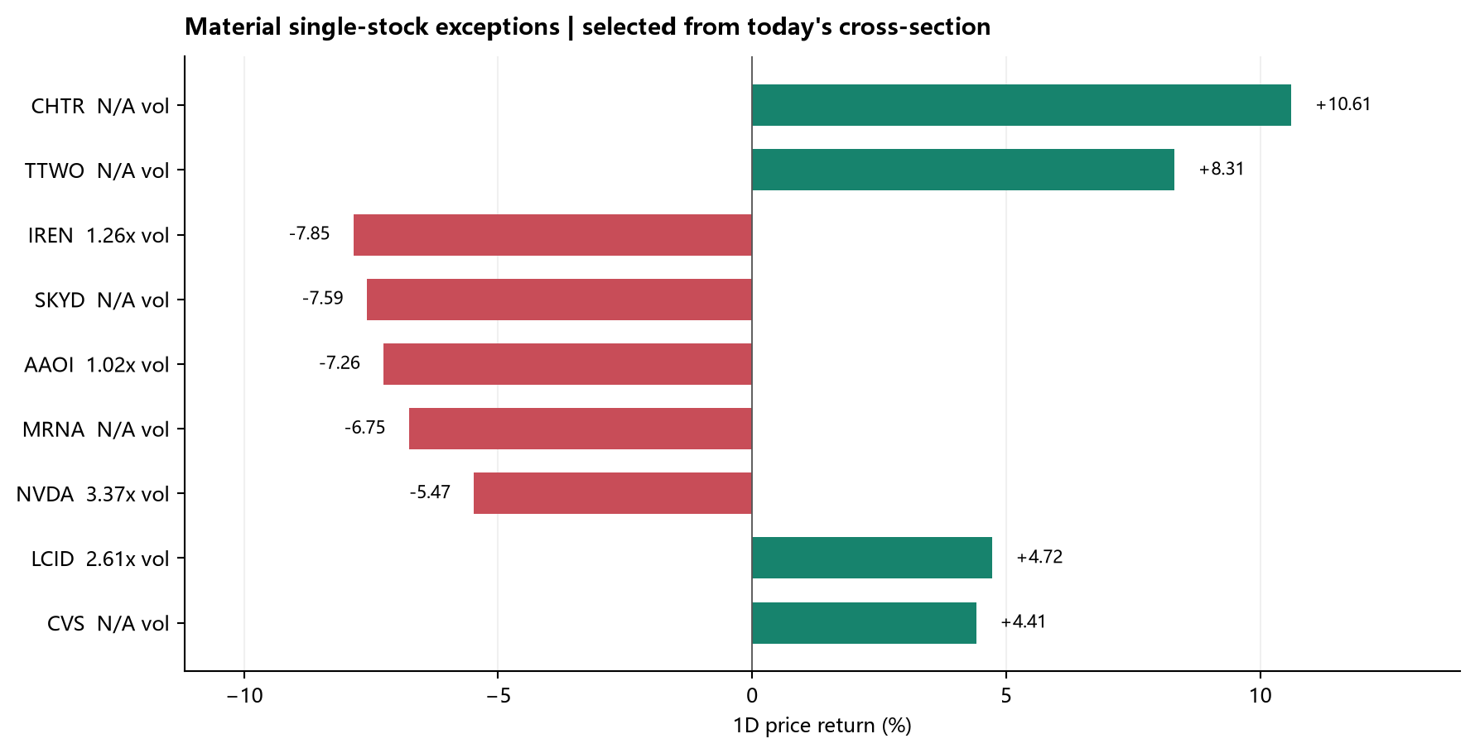
图：科技与主题异动个股。来源/口径：Yahoo Finance Chart API；按当日绝对收益及成交相对30日均量筛选。。
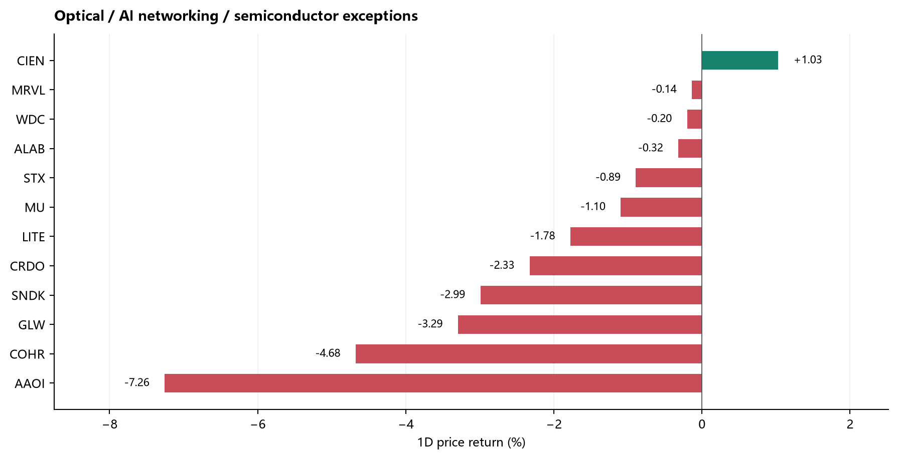
图：Optical / AI Networking Exceptions。来源/口径：光模块、互联、存储与半导体代表股；按目标日价格表现排序。。
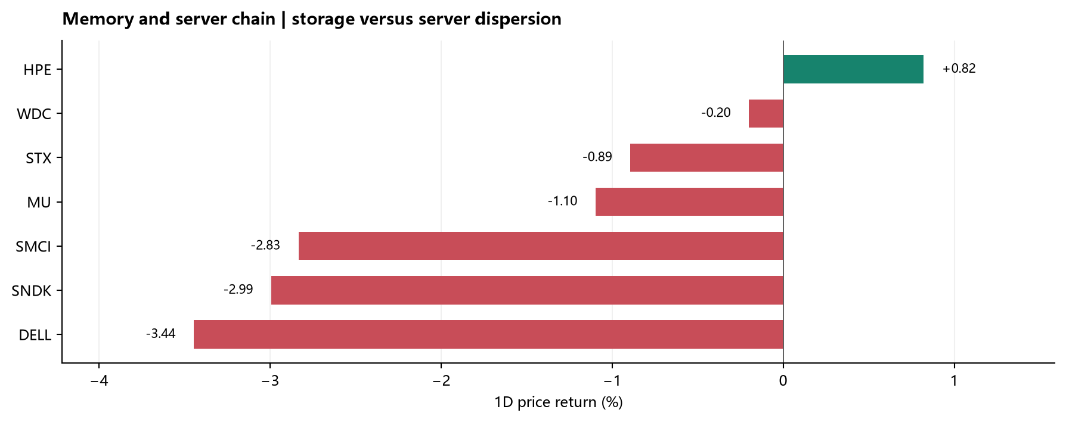
图：Memory and Server Chain。来源/口径：MU、SNDK、WDC、STX 与服务器/系统代表股；价格横截面，不替代供需验证。。
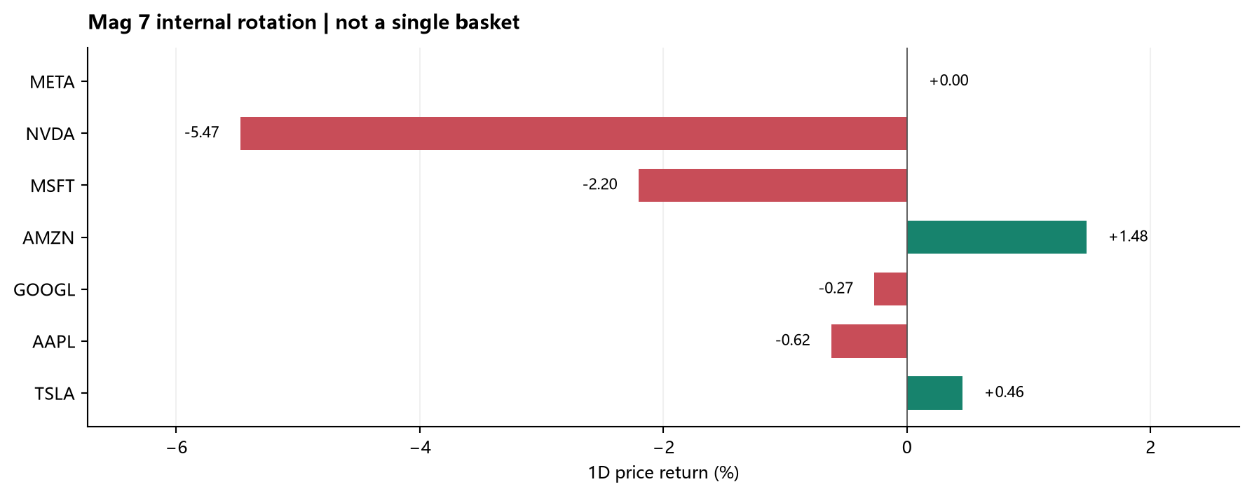
图：Mag 7 Internal Rotation。来源/口径：Mag 7 单股目标日收益；用于识别权重集中和内部背离。。
异动原因必须逐个核验：按绝对涨跌筛出的候选为 CHTR +10.61%（通信服务/有线宽带）；TTWO +8.31%（游戏软件/互动娱乐）；IREN -7.85%（AI数据中心/算力；成交约1.26x均量）；SKYD -7.59%（媒体/流媒体）；AAOI -7.26%（光通信/光模块；成交约1.02x均量）；MRNA -6.75%（生物医药/疫苗）；NVDA -5.47%（半导体/AI算力；成交约3.37x均量）；LCID +4.72%（电动车/新能源车；成交约2.61x均量）；CVS +4.41%（医疗保健/保险药房）。本次已取得的同日归因为：CHTR（CONTINUING_REPRICING）：CHTR上涨约10.61%，本轮未核实到11月10日新的公司公告；11月6日财报后，公司提出新的运营模式以改善Cox整合后的增长与成本效率。今天更像此前大跌后的估值修复、空头回补与整合预期重估。；TTWO（SESSION_NEW）：11月9日收盘后披露FY2027 Q2业绩，TTWO重申FY2027净预订约80亿至82亿美元，并继续推进GTA VI 11月19日发售；信息在11月10日现金盘前已可获得，股价上涨约8.31%。；IREN（CONTINUING_REPRICING）：IREN下跌约7.85%，5日累计约-19.34%；没有核实到11月10日新的公司公告。11月5日业绩后的高波动交易仍在重新评估AI数据中心融资、净债务、GPU融资与收入兑现时点，昨日反弹后出现回吐。；SKYD（POST_BELL_NEXT_SESSION）：SKYD日内下跌约7.59%，但Q3业绩在11月10日收盘后发布，不能把盘后结果倒推为当天现金盘原因。盘后市场关注整合复杂度、Warner Bros.电影排片对下一季度利润的拖累以及高债务负担，属于下一交易日的可验证催化。；AAOI（CONTINUING_REPRICING）：AAOI下跌约7.26%，5日约-24.46%；11月5日财报给出的Q4收入指引低于预期，市场继续下修订单、客户部署和短期利润预期。今天未核实到新的AAOI正式公告。；MRNA（CONTINUING_REPRICING）：MRNA下跌约6.75%，前期强劲上涨后出现估值与获利回吐；公开报道指出，市场在重新衡量Q3业绩、上调收入指引与已经提前计入股价的增长。今天未核实到新的公司公告。；NVDA（SESSION_NEW）：NVDA下跌约5.47%，成交约3.37倍均量，而SOXX仅小幅下跌、AMD和AVGO上涨，形成明显公司特异性背离。当天市场继续消化围绕Jensen Huang的调查、治理和出口合规风险，相关报道令关键人风险与监管不确定性被重新定价。；LCID（SESSION_NEW）：LCID上涨约4.72%，成交约2.61倍均量；11月9日提交的8-K披露Q3收入约3.50亿美元、现金消耗环比下降约30%，并更新公司转型与关键任务，市场同时关注PIF支持带来的流动性改善。；CVS（CONTINUING_REPRICING）：CVS上涨约4.41%，未核实到11月10日新的公司公告；11月4日财报已经上调全年调整后EPS下限至至少8.20美元、现金流指引至至少155亿美元。今天的上涨更像财报后的持续重估与防御/价值资金偏好。。未取得证据的名字只记录价格/成交异常，不把涨跌倒推成原因。

7. Non-Tech Sector Scan
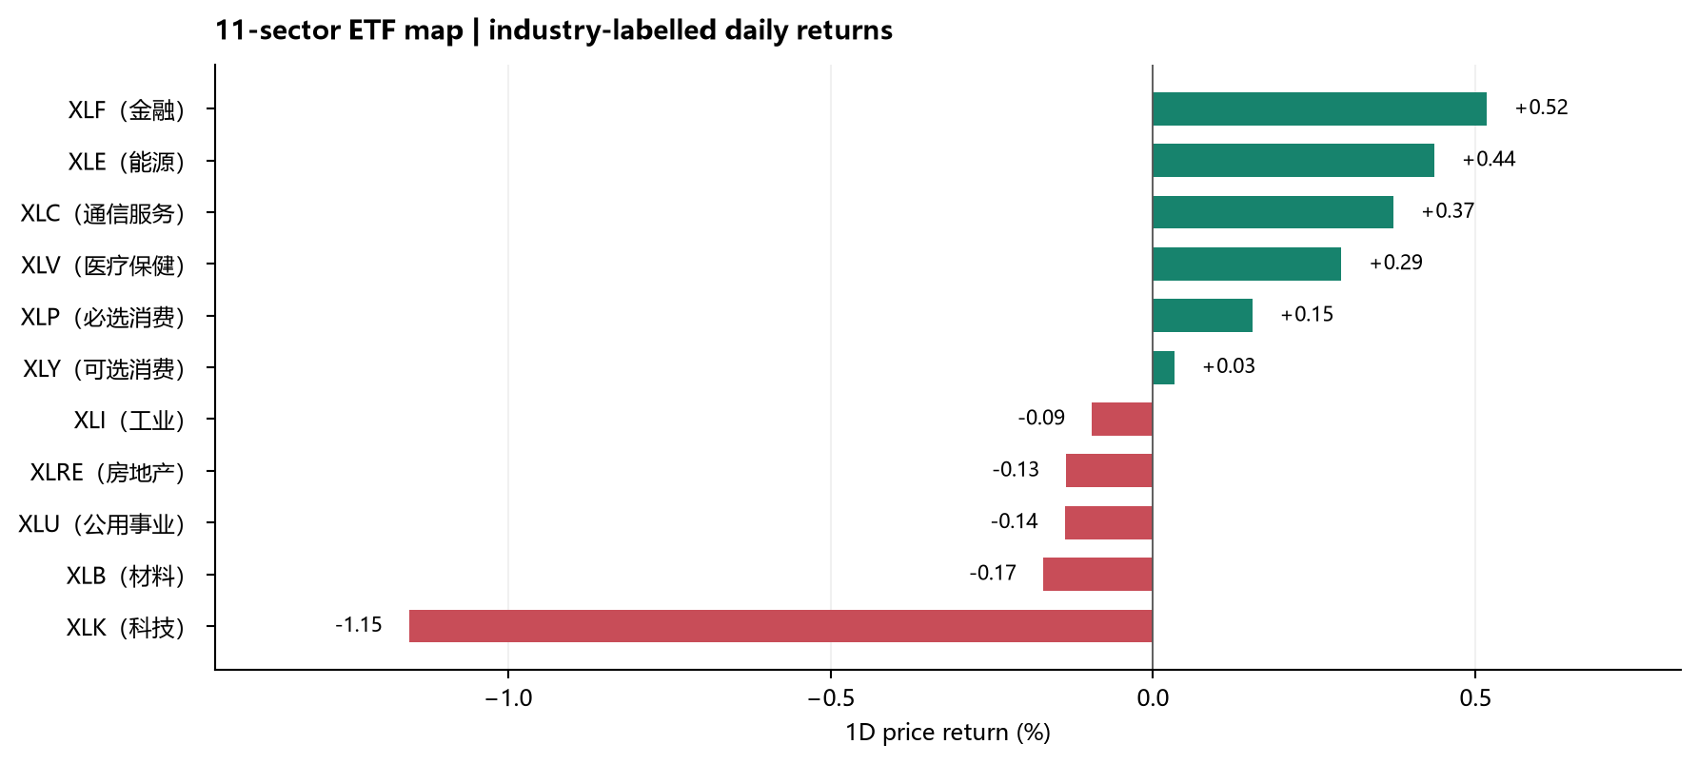
图：11-Sector Industry Map。来源/口径：SPDR 行业 ETF；每个代码均带行业关键词。。
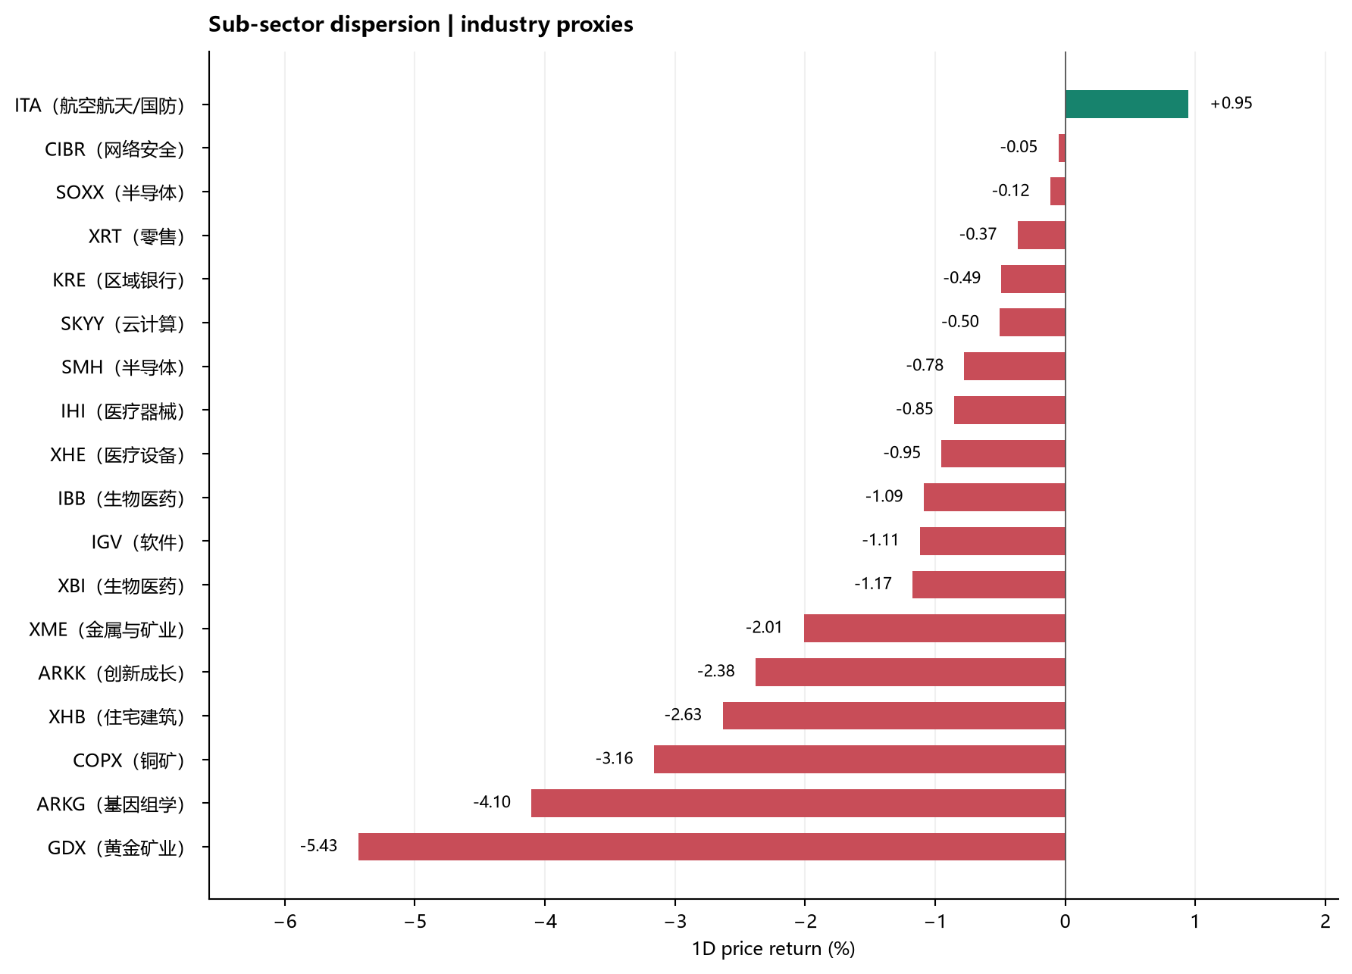
图：Sub-sector Industry Detail。来源/口径：半导体、软件、生物医药、医疗器械、网络安全、云计算、矿业、银行、零售、住宅建筑与国防代理。。
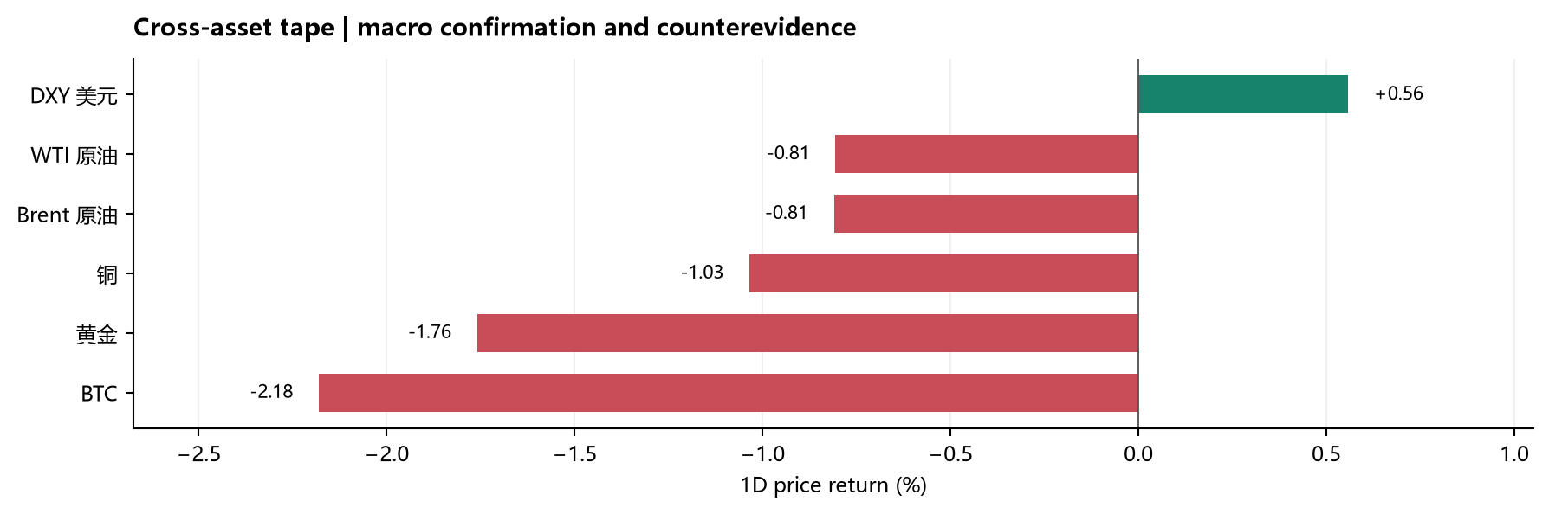
图：Cross-Asset Context。来源/口径：Yahoo 公开连续合约/指数报价；跨资产涨跌用于确认或质疑单一市场叙事。。
价格方向 | 代理/行业 | 1D | 观察
相对强势候选 | 能源 XLE | +0.44% | 结合WTI、成交和20日趋势核验
相对强势候选 | 必选消费 XLP | +0.15% | 防御/现金流相对偏好候选
相对强势候选 | 医疗保健 XLV / 医疗器械 IHI | +0.29% / -0.85% | IHI相对XLV -1.15pp，行业内部需拆分
相对强势候选 | 通信服务 XLC | +0.37% | 查看大型权重与细分通信服务是否同向
相对强势候选 | 材料 XLB / 房屋 XHB | -0.17% / -2.63% | 周期与利率敏感资产相对表现
相对弱势候选 | 生物科技 XBI / ARKG | -1.17% / -4.10% | ETF弱时仍需单独解释TWST等个股异常

TWST 与 XLV 的关系：单只生物科技股的大涨/大跌可以由临床、监管、合作、融资或短 squeeze 驱动，不要求 XLV 同向。行业 ETF 是组合篮子，个股是事件驱动；当两者背离时，报告必须把个股原因和行业资金方向分开写。

8. Decliners & Kill Reasons
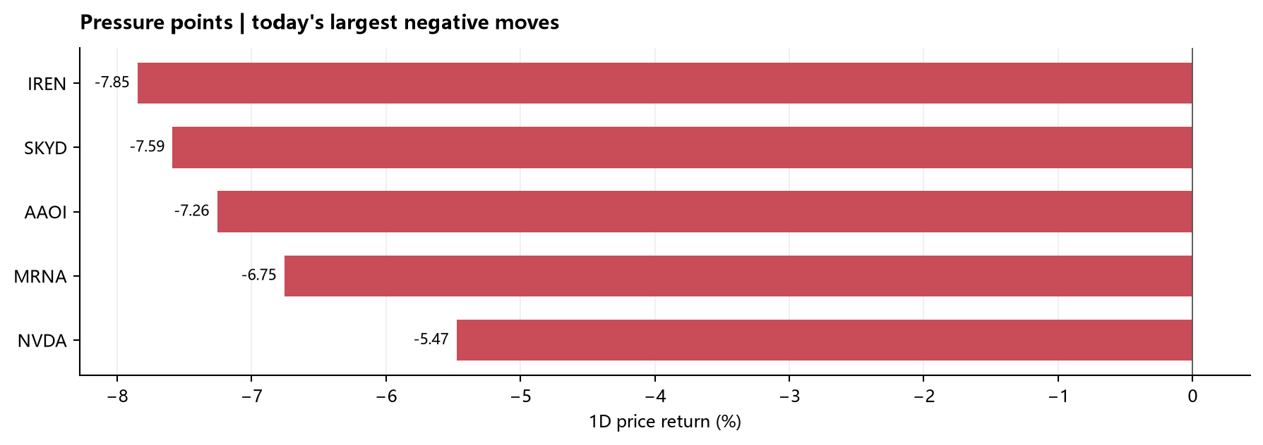
图：Pressure Points。来源/口径：按代表性科技、光互联、存储与高 Beta 标的目标日跌幅排序。。
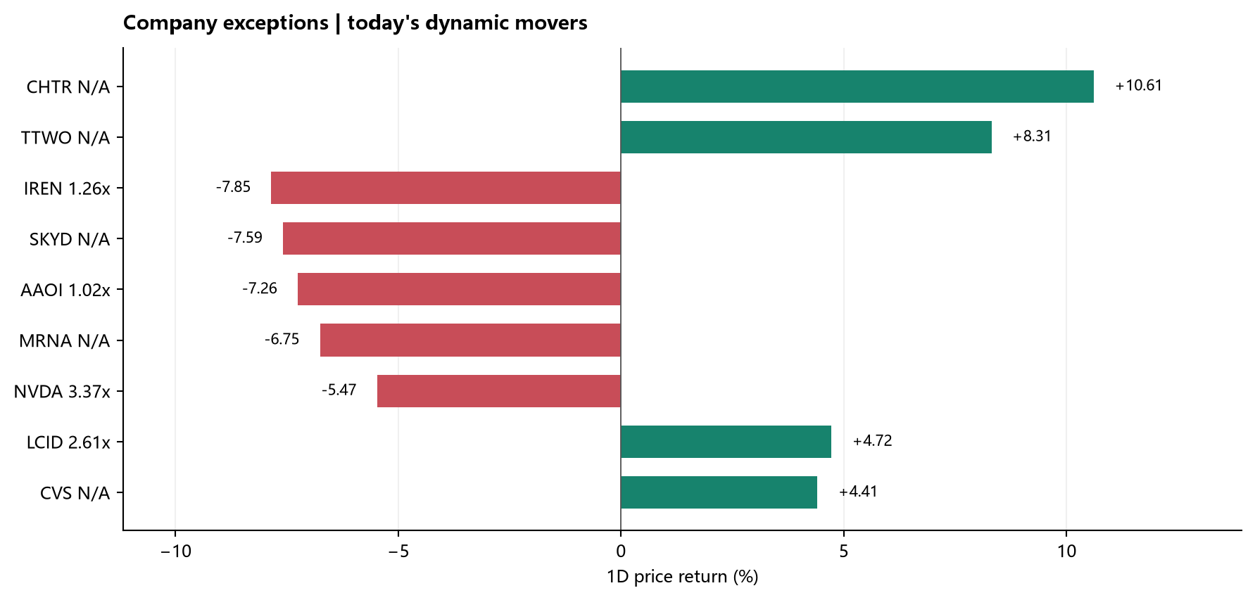
图：Company Exceptions。来源/口径：按绝对涨跌筛选，并显示成交量相对30日均量；异常不等于催化。。
标的 | 当日 | 成交/状态 | 当前可验证解释
IREN | AI数据中心/算力 -7.85% | 1.26x均量；相对SPY -7.48pp | IREN下跌约7.85%，5日累计约-19.34%；没有核实到11月10日新的公司公告。11月5日业绩后的高波动交易仍在重新评估AI数据中心融资、净债务、GPU融资与收入兑现时点，昨日反弹后出现回吐。
SKYD | 媒体/流媒体 -7.59% | 成交不可得；相对SPY -7.22pp | SKYD日内下跌约7.59%，但Q3业绩在11月10日收盘后发布，不能把盘后结果倒推为当天现金盘原因。盘后市场关注整合复杂度、Warner Bros.电影排片对下一季度利润的拖累以及高债务负担，属于下一交易日的可验证催化。
AAOI | 光通信/光模块 -7.26% | 1.02x均量；相对SPY -6.89pp | AAOI下跌约7.26%，5日约-24.46%；11月5日财报给出的Q4收入指引低于预期，市场继续下修订单、客户部署和短期利润预期。今天未核实到新的AAOI正式公告。
MRNA | 生物医药/疫苗 -6.75% | 成交不可得；相对SPY -6.39pp | MRNA下跌约6.75%，前期强劲上涨后出现估值与获利回吐；公开报道指出，市场在重新衡量Q3业绩、上调收入指引与已经提前计入股价的增长。今天未核实到新的公司公告。
NVDA | 半导体/AI算力 -5.47% | 3.37x均量；相对SPY -5.11pp | NVDA下跌约5.47%，成交约3.37倍均量，而SOXX仅小幅下跌、AMD和AVGO上涨，形成明显公司特异性背离。当天市场继续消化围绕Jensen Huang的调查、治理和出口合规风险，相关报道令关键人风险与监管不确定性被重新定价。

Kill reason 的写法：先写价格和成交，再写可验证事件，最后写结构性解释与待验项。没有新公告时，不把旧财报、传闻或行业图表强行包装成“今日公司事件”。

9. Where Capital Focused
资金主线判断基于价格偏好代理：板块前列为 ITA（航空航天/国防）+0.95%、XLF（金融）+0.52%、XLE（能源）+0.44%，后列为 XHB（住宅建筑）-2.63%、COPX（铜矿）-3.16%、GDX（黄金矿业）-5.43%；S&P 广度上涨占比 49.0%，RSP -0.03% 对比 SPY -0.37%。这能支持参与度和相对偏好的判断，但没有直接基金流、PB 或 CTA 数据时，不写成确认的净流入/净流出。

10. Index Inclusion & Option Risk
本次公开资料未识别出有确定纳入日期、且需要持续每日提醒的新增标的。若后续出现正式指数公司公告，将记录公告日、正式生效日、被动资金窗口和预期交易量；在正式纳入前每日提醒，纳入后结束提醒。
标的 | 近月到期 | Call/Put成交量 | 最大执行价成交占比 | 提示
LITE | 不可得 | 不可得 | 不可得 | source unavailable
COHR | 不可得 | 不可得 | 不可得 | source unavailable
CIEN | 不可得 | 不可得 | 不可得 | source unavailable
AAOI | 不可得 | 不可得 | 不可得 | source unavailable
MU | 不可得 | 不可得 | 不可得 | source unavailable
SNDK | 不可得 | 不可得 | 不可得 | source unavailable
NVDA | 不可得 | 不可得 | 不可得 | source unavailable
AVGO | 不可得 | 不可得 | 不可得 | source unavailable
META | 不可得 | 不可得 | 不可得 | source unavailable
FICO | 不可得 | 不可得 | 不可得 | source unavailable
MRNA | 不可得 | 不可得 | 不可得 | source unavailable
TWST | 不可得 | 不可得 | 不可得 | source unavailable
CRDO | 不可得 | 不可得 | 不可得 | source unavailable
MRVL | 不可得 | 不可得 | 不可得 | source unavailable
GME | 不可得 | 不可得 | 不可得 | source unavailable

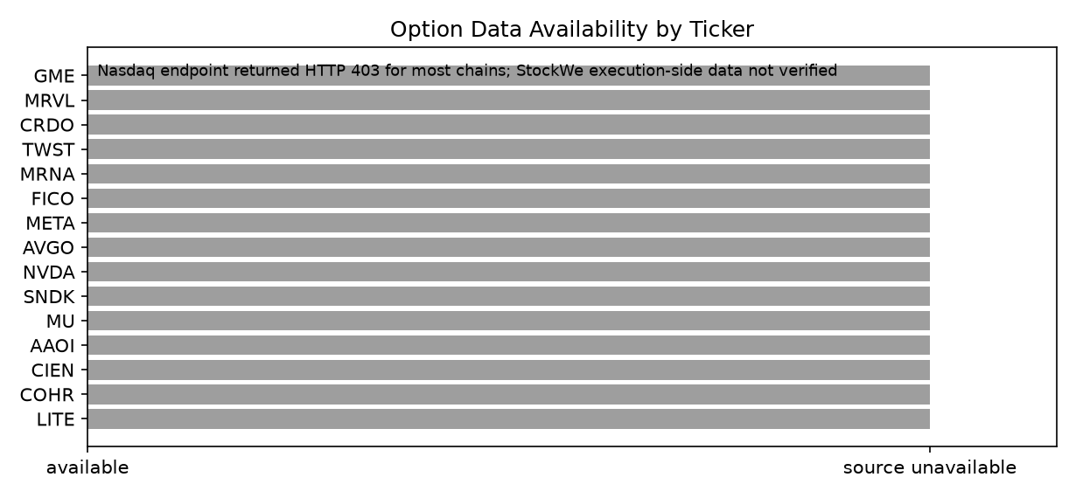
图：期权数据可用性（按标的）。来源/口径：Nasdaq public option-chain endpoint；检查时点 2026-11-10T18:30:49-05:00；本次为来源不可得状态，不代表没有期权交易。。
解读规则：本次触发异常阈值的标的为 无；来源不可得为 LITE, COHR, CIEN, AAOI, MU, SNDK, NVDA, AVGO, META, FICO, MRNA, TWST, CRDO, MRVL, GME。执行价集中度只能说明成交/未平仓结构围绕少数执行价聚集，可能对应事件对冲、做市商库存管理、价位 pinning 或投机性集中下注；在没有执行侧、开平仓、扫单/大宗标签时，不等于看涨、看跌、净买入或净卖出。
期权数据限制：本次优先抓取 Nasdaq 公共链，StockWe 每笔成交方向未形成可验证数据；缺少执行侧、开平仓、IV历史与 GEX，故不编造“机构买 Call/买 Put”结论。

11. Derivatives, Gamma & Flows
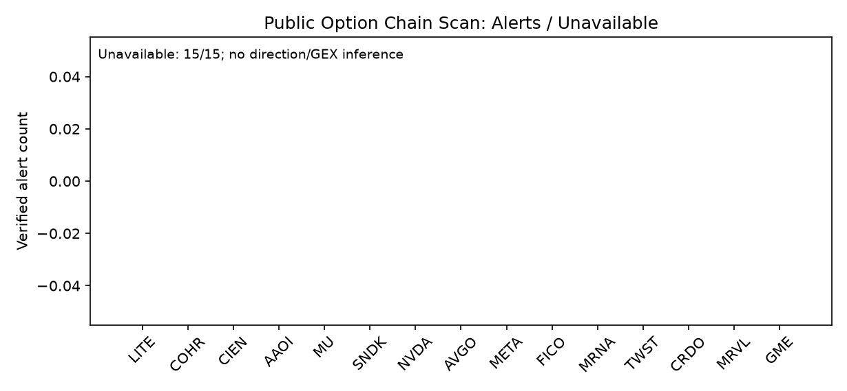
图：公开期权链异常计数。来源/口径：Nasdaq 公共期权链；本次没有形成可验证的异常计数，Call/Put 成交量比也不等于买卖方向。。
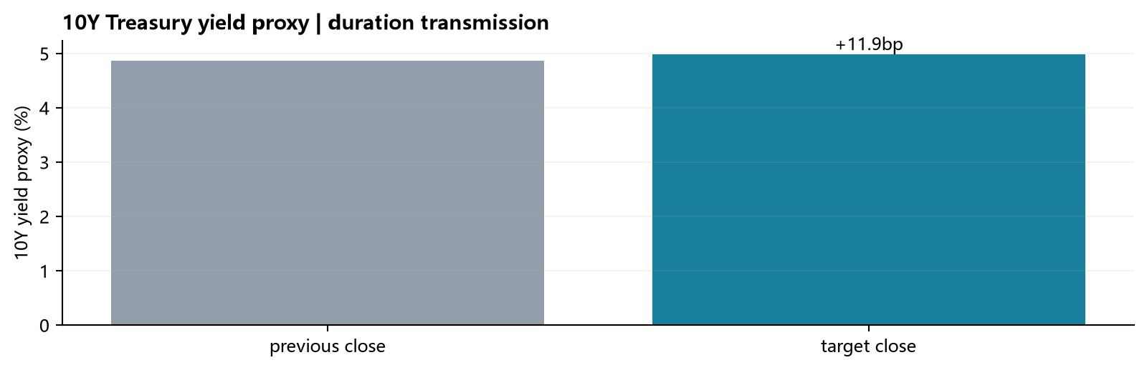
图：10Y Treasury Yield Proxy。来源/口径：^TNX 公开代理；前收与目标收盘的变化用于利率传导观察。。
指标 | 数据 | 结论
VIX / VVIX / SKEW | 19.46 / 96.63 / 151.12 | 波动率与尾部保护需求偏高，但未到恐慌级
0DTE / GEX | 不可得 | 没有公开、可审计的全市场实时 GEX，不推断正/负 Gamma
MOC / 尾盘20分钟 | 价格代理可得（9/9） | 尾20分钟相对最强 SOXX +0.50%、IGV +0.28%；相对最弱 XLE +0.08%、XLC -0.11%。仅为价格变化，不是官方MOC金额或买卖失衡
GS/PB / CTA | 不可得 | 不披露内部净买入、总交易量或实时触发线

今天可确认的是价格与横截面结构：标普 -0.38%、纳指 -0.74%，广度上涨占比 49.0%，QQQ 对 RSP 的日差为 -0.64pp，高 Beta 对低波动为 -1.48pp。通胀数据与利率预期是宏观背景，但个股异动仍须回到公司公告、财报、公司交流或可验证的筹码结构；对冲基金去杠杆只是结构性假设，不是已被PB数据证实的事实。

12. Post-Bell / Next Session
时间/事件 | 状态 | 跟踪重点
2026-11-10 美股交易日 | 已完成 | 观察 SOXX/光通信是否出现相对止跌，及 RSP-SPY 价差是否继续扩大
JPMorgan 投资者活动 | 公开日程待核 | 若出现公司交流或指引，按新事件而非历史财报处理
宏观：油价/美元/利率 | 持续跟踪 | 美元与油价同时上行是否继续压制高 Beta 与小盘
指数纳入与期权 | 无当前提醒 | 若出现正式公告或异常执行价聚集，进入下一日报告

13. A-Share & Hong Kong Mapping
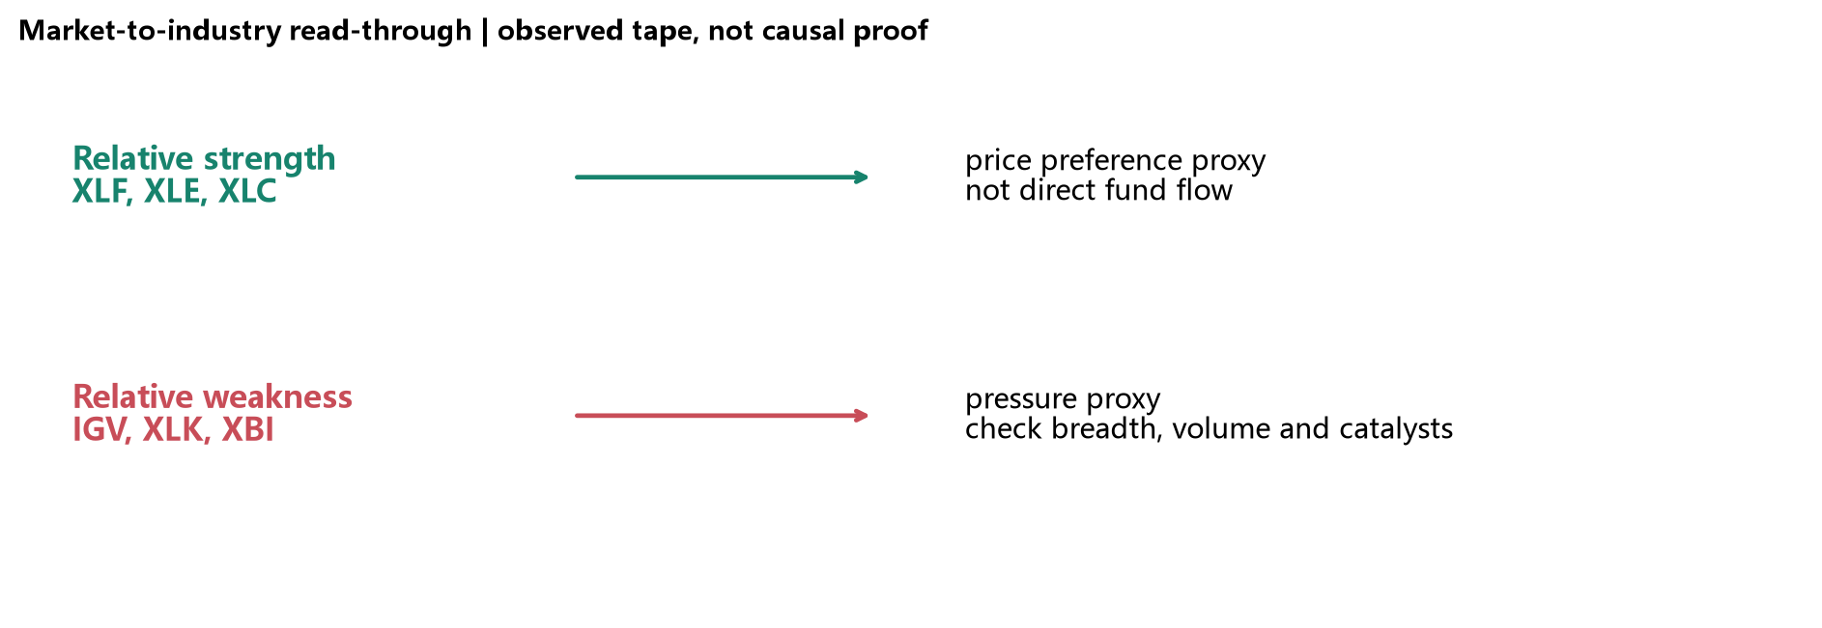
图：US to A/H Read-through。来源/口径：基于当日价格偏好与产业链关系的情景映射；不是 A/H 盘中实际资金流。。
映射只做产业链方向，不把美股单日跌幅机械外推到 A/H 股。AI 硬件/光互联对应光模块、连接器、PCB、交换机、服务器和液冷；存储链对应 DRAM/NAND 与控制器；Tier 1 平台走强而 Tier 2 硬件走弱时，应优先观察 A/H 市场是否出现高位主题分化、资金向现金流和低估值环节切换。通信服务与运营商相对强，不等于 A/H 通信设备必然上涨，需要结合人民币、北向/南向和本地估值。

14. Data Appendix
图：Appendix: breadth data。来源/口径：同上；503只S&P 500成分。。
图：Appendix: factor proxies。来源/口径：同上；ETF代理，不等同于可交易因子组合收益。。
数据完整性：核心日线若缺少目标日收盘，则由 Yahoo Chart API 的目标交易日 5分钟常规现金盘聚合重建，并在运行日志保留该口径；S&P 500 成分广度与行业代理均经过目标日校验。期权链为公开快照，PB、CTA、真实 GEX、执行方向仍不可得；所有不可得项均保留为“不可得”，没有用估计值替代。

15. Sources
AP Nov 10 market close
AP inflation and rate repricing
BLS 2026 release schedule
Kiplinger earnings calendar
Nasdaq public option chain
CHTR：Charter Nov 6 earnings release
CHTR：Charter investor relations
TTWO：TTWO SEC 8-K
TTWO：TTWO earnings release
IREN：IREN Q1 FY2027 Form 10-Q
IREN：IREN financing and backlog review
SKYD：Skydance Q3 post-bell coverage
SKYD：Skydance post-merger option and debt read-through
AAOI：AAOI Q4 guidance repricing
AAOI：AAOI Nov 5 SEC release
MRNA：Moderna valuation and profit-taking review
MRNA：Moderna company filing context
NVDA：AP report on Nvidia CEO inquiry
NVDA：Nvidia board statement
LCID：Lucid Q3 2026 Form 8-K
LCID：Lucid results and PIF support
CVS：CVS Q3 2026 results and raised guidance
CVS：CVS Q3 earnings release
Nasdaq public option chain example: LITE
Yahoo Finance Chart API example: SPY
方法声明：本报告为收盘后复盘，不构成投资建议。公司事件优先使用官方公告；媒体和二手报道只作为待验线索。价格归因区分“已确认”“二手报道”“结构性解释”“待验”，避免把相关性写成因果性。

